$$$001
Суретте кґрсетілген сўлбалар:

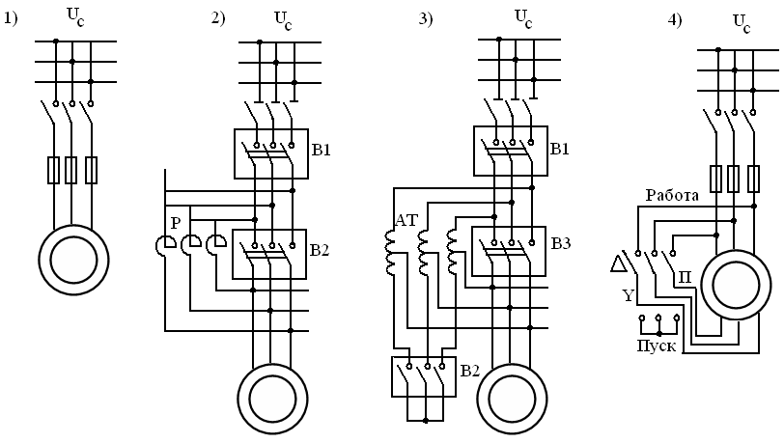

A) 1) –тікелей жїргізу
B) 2) – реактормен жїргізу
C) 1) – кернеуді ґзгертіп ротордыѕ айналу жиілігін реттеу
D) 4) – тікелей жїргізу
E) 1) – реактормен жїргізу
F) 2) – автотрансформатормен жїргізу
G) 3) - жўлдызшадан Υ їшбўрышќа Δ ауыстырып ќосу арќылы жїргізу
H) 4) – їшбўрыштан Δ жўлдызшаєа Υ ауыстырып ќосу арќылы жїргізу
{Правильный ответ} = C, B, H
{Сложность} = 2
{Учебник} = Кацман М.М.Электрические машины 5-е издание. М.: Издательский центр «Академия», 2003.С.496
{Характеристика} = 0
{Курс} = 4
{Семестр} = 7

$$$002
Асинхронды ќозєалтќышты жїргізуге ќойылатын талаптар:
A) жїргізудіѕ бір ќалыптылыєы
B) жїргізу моменті аз болу керек
C) кернеу шектеулі болу керек
D) жїргізуші момент кґп болу керек
E) жїргізуші ток кґп болу керек
F) кернеу шектеулі болу керек
G) айналу жиілігі шектеулі болу керек
H) шектелген жїргізуші ток
{Правильный ответ} = А, D, H
{Сложность} = 2
{Учебник} = Кацман М.М.Электрические машины 5-е издание. М.: Издательский центр «Академия», 2003.С.496
{Характеристика} = 0
{Курс} = 4
{Семестр} = 7

$$$003
Кернеуді ґзгертіп ротордыѕ айналу жиілігін реттеген кезде:
A) кернеуді номиналдан тґмен азайтуєа єана болады
B) кернеуді номиналмен салыстырєанда азайтуєа жјне ґсіруге болады
C) реттеу аралыєы їлкен
D) ротордыѕ айналу жиілігі ґседі
E) максимал момент кернеуге пропорционал азаяды
F ) максимал момент кернеудіѕ квадратына пропорционал азаяды
G) номинал сырєанау азаяды
H) номинал сырєанау ґседі
{Правильный ответ} = А, F, Н,
{Сложность} = 2
{Учебник} = Кацман М.М.Электрические машины 5-е издание. М.: Издательский центр «Академия», 2003.С.496
{Характеристика} = 0
{Курс} = 4
{Семестр} = 7

$$$004
Суретте:
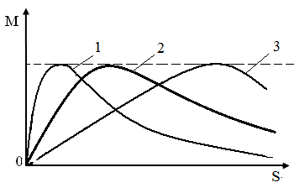

A) ротордыѕ кедергілері
B) айналу жиіліктері
C) айналу жиіліктері
D) фазалыќ роторлы асинхронды ќозєалтќыштыѕ ротор тізбегіне активті кедергілер ќосып айналу жиілігін реттеу сипаттамалары
E) айналу жиіліктері
F) ќысќаша тўйыќталєан роторлы асинхронды ќозєалтќыштыѕ ротор тізбегіне активті кедергілер ќосып айналу жиілігін реттеу сипаттамалары
G) ротор кедергілері
H) асинхронды ќозєалтќыштыѕ кернеуін ґзгертіп айналу жиілігін реттеу сипаттамалары
{Правильный ответ} = C, D, G,
{Сложность} = 3
{Учебник} = Кацман М.М.Электрические машины 5-е издание. М.: Издательский центр «Академия», 2003.С.496
{Характеристика} = 1
{Курс} = 4
{Семестр} = 7

$$$005
Cуретте кґрсетілген сўлбалар:

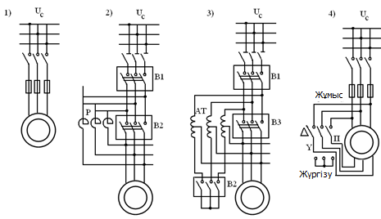

A) 2) -ќысќаша тўйыќталєан роторлы асинхронды ќозєалтќышты реактормен жўргізу сўлбасы
B) 3) – ќысќаша тўйыќталєан роторлы асинхронды ќозєалтќышты автотрансформатормен жїргізу
C) 4) – ќысќаша тўйыќталєан роторлы асинхронды ќозєалтќышты Υ жўлдызшадан Δ їшбўрышќа ауыстырып ќосу арќылы жїргізу
D) 1)-фазалыќ роторлы аснхронды ќозєалтќышты жїргізу сўлбасы
E) 1) – ќысќаша тўйыќталєан роторлы асинхронды ќозєалтќышты реактормен жїргізу
F) 2) – ќысќаша тўйыќталєан роторлы асинхронды ќозєалтќышты автотрансформатормен жїргізу
G) 3) – ќысќаша тўйыќталєан роторлы асинхронды ќозєалтќышты Υ жўлдызшадан Δ їшбўрышќа ауыстырып ќосу арќылы жїргізу
H) ротордыѕ айналу жиілігін реттеуге арналєан сўлбалар
{Правильный ответ} = A, B, C
{Сложность} = 2
{Учебник} = Кацман М.М.Электрические машины 5-е издание. М.: Издательский центр «Академия», 2003.С.496
{Характеристика} = 0
{Курс} = 4
{Семестр} = 7

$$$006
Тереѕ пазалы электр ќозєалтќышы деген:
A) жїргізуші моменті аз болатын жјне жїргізуші тогы тежелетін ќозєалтќыш
B) статор ойыќтары тереѕ болатын ќозєалтќыш
C) оныѕ роторыныѕ активті кедергісі жїргізгенде номинал режимдегіден аз болады
D) токты ыєыстырушы ќасиеті бар
E) роторда тереѕ ойыќтар бар
F) параметрлері тўраќты
G) оныѕ жїргізгендегі жїргізуші моменті їлкен болады жјне жїргізуші тогы тежеледі
H) оныѕ жїргізуші моменті мен жїргізуші тогы їлкен болады
{Правильный ответ} = D, E, G,
{Сложность} = 2
{Учебник} = Кацман М.М.Электрические машины 5-е издание. М.: Издательский центр «Академия», 2003.С.496
{Характеристика} = 0
{Курс} = 4
{Семестр} = 7

$$$007
Тереѕ пазалы электр ќозєалтќышы деген:
A) параметрлері айнымалы болатын ќозєалтќыш
B) оныѕ роторыныѕ активті кедергісі жїргізгенде номинал режимдегіден аз болады
C) статор ойыќтары тереѕ болатын ќозєалтќыш
D) жїргізетін жјне номинал режимдердегі ќасиеттері жаќсартылєан
E) оныѕ статорныѕ активті кедергісі жїргізгенде номинал режимдегіден аз болады
F) параметрлері тўраќты
G) жїргізуші моменті аз болатын жјне жїргізуші тогы тежелетін ќозєалтќыш
H) оныѕ жїргізу режиміндегі роторныѕ активті кедергісі номинал режимдегіден кґп болады
{Правильный ответ} = A, D, H
{Сложность} = 2
{Учебник} = Кацман М.М.Электрические машины 5-е издание. М.: Издательский центр «Академия», 2003.С.496
{Характеристика} = 1
{Курс} = 4
{Семестр} = 7

$$$008
Екі торлы асинхронды ќозєалтќыш:
A) оныѕ жїргізуші орамасы кедергісі аз болатын материалдан жасалєан
B) параметрлері айнымалы
C) оныѕ екі ќысќаша тўйыќталєан саќинасы бар
D) оныѕ жїргізуші орамасы активті кедергісі ґте їлкен болатын материалдан жасалєан
E) оныѕ роторында екі фазалыќ орама бар
F) оныѕ статорында екі фазалыќ орама бар
G) оныѕ екі орамаєа ортаќ бір ќысќаша тўиыќталєан саќинасы бар
H) оныѕ статорда ќысќаша тўйыќталєан екі орамасы бар
{Правильный ответ} = B, C, D
{Сложность} = 2
{Учебник} = Кацман М.М.Электрические машины 5-е издание. М.: Издательский центр «Академия», 2003.С.496
{Характеристика} = 0
{Курс} = 4
{Семестр} = 7

$$$009
Екі торлы асинхронды ќозєалтќыш:
A) оныѕ екі фазалыќ роторы бар
B) оныѕ екі фазалыќ орамасы бар
C) оныѕ статорында екі ќысќаша тўйыќталєан орама бар
D) ротордаєы токты ыєыстыратын ќасиеті бар
E) оныѕ жїргізгендегі жїргізуші моменті їлкен болады жјне жїргізуші тогы тежеледі
F) оныѕ жїргізуші моменті аз жјне жїргізуші тогы їлкен болады
G) который конструктивно сложней, чем двигатель нормального исполнения
оныѕ ќўрылысы јдеттегі ќозєалтќыштан кїрделі болады
H) оныѕ жїргізуші орамасы активті кедергісі аз болатын материалдан жасалєан
{Правильный ответ} = D, E, G,
{Сложность} = 2
{Учебник} = Кацман М.М.Электрические машины 5-е издание. М.: Издательский центр «Академия», 2003.С.496
{Характеристика} = 0
{Курс} = 4
{Семестр} = 7

$$$010
Асинхронды ќозєалтќыштыѕ айналу жиілігін реттеу тјсілдері:
A) ќысќаша тўйыќталєан роторлы ќозєалтќыштыѕ полюстер санын ґзгерту арќылы
B) фазалыќ роторлы ќозєалтќыштыѕ полюстер санын ґзгерту арќылы
C) ќысќаша тўйыќталєан ротор тізбегіне активті кедергі ќосу арќылы
D) фазалыќ ротор тізбегіне активті кедергі ќосу арќылы
E) кернеуді ґсіру арќылы
F) ќысќаша тўйыќталєан ротор тізбегіне реактивті кедергі ќосу арќылы
G) фазалыќ ротор тізбегіне реактивті кедергі ќосу арќылы
H) кернеуді азайту арќылы
{Правильный ответ} = A, D, H
{Сложность} = 2
{Учебник} = Кацман М.М.Электрические машины 5-е издание. М.: Издательский центр «Академия», 2003.С.496
{Характеристика} = 0
{Курс} = 4
{Семестр} = 7

$$$011
Суретте кґрсетілген сўлбалар:

A) фазалыќ роторлы асинхронды ќозєалтќышты жїргізу
B) 2 – автотрансформатормен жїргізу
C) ротордыѕ айналу жиілігін реттеу сґлбасы
D) ќысќаша тўйыќталєан роторлы асинхронды ќозєалтќышты жїргізу сўлбасы
E) 2 – автотрансформатормен жїргізу
F) 1 – тікелей жїргізу
G) 3 -жїлдызшаданΥїшбўрышќаΔ ауыстырып ќосып жїргізу
H) 4 – жїлдызшадан Υ їшбўрышќа Δ ауыстырып ќосыу арќылы ротордыѕ айналу жиілігін реттеу сўлбасы
{Правильный ответ} = D, F, H
{Сложность} = 2
{Учебник} = Кацман М.М.Электрические машины 5-е издание. М.: Издательский центр «Академия», 2003.С.496
{Характеристика} = 0
{Курс} = 4
{Семестр} = 7

